Домашнее задание для 2 ОИИ, от 22.05.21.

Подготовка к устной контрольной работе 29.05.

- Понятия.
Знать определения следующих понятий:
- Аккорд;
- Трезвучие;
- Обращение;

- Теория.
Знать ответы по всем пунктам:
- Виды трезвучия: названия и их строение.
- Виды ладов: натуральный, гармонический, мелодический мажор и минор.
- Квинтовый круг тональностей: строение, ключевые знаки.
- Как определить параллельную тональность для мажора / минора.

- Исполнение аккордов.
Те кто не исполнял аккорды по всем белым клавишам, повторяйте задание.
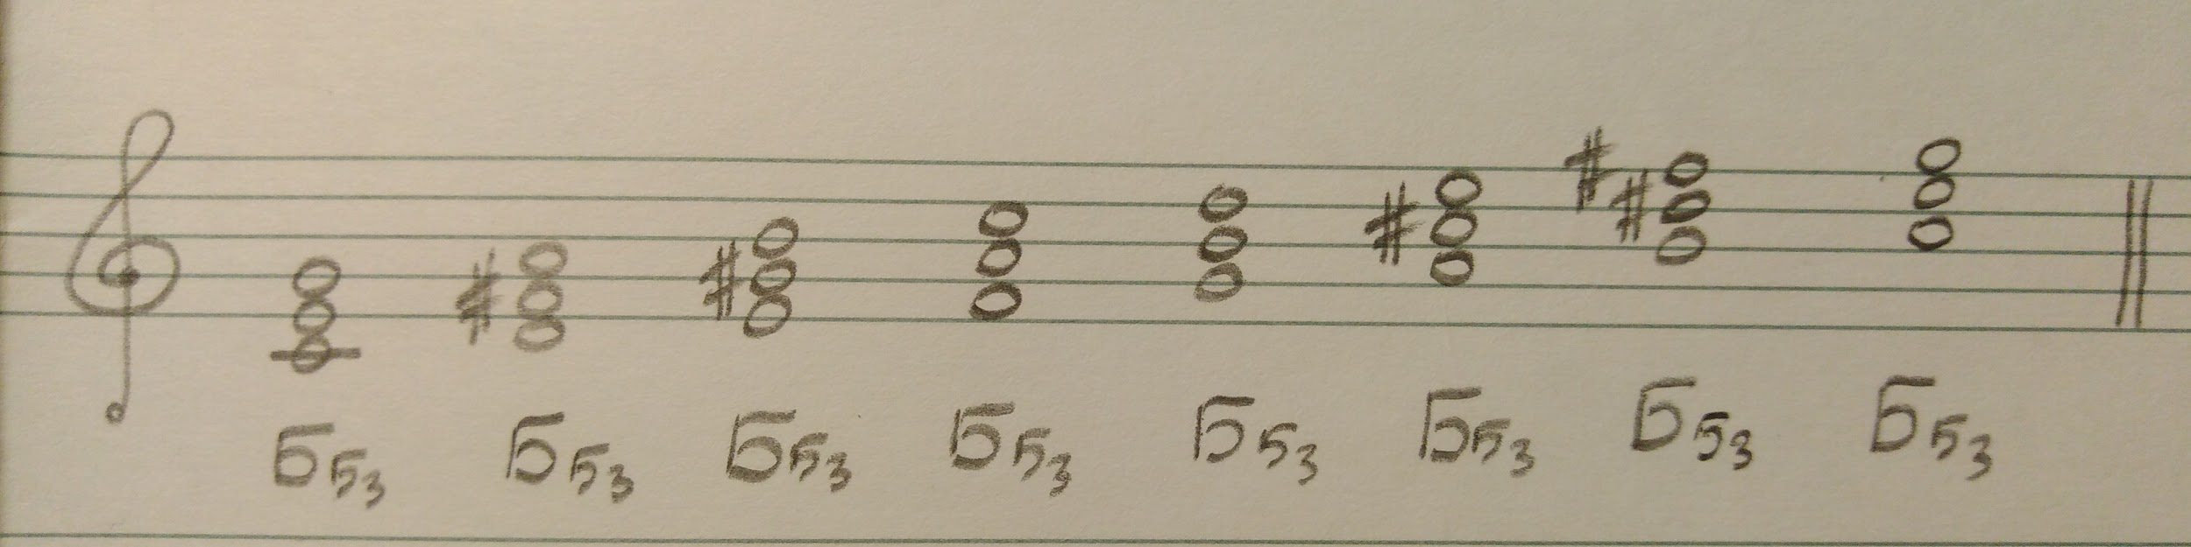
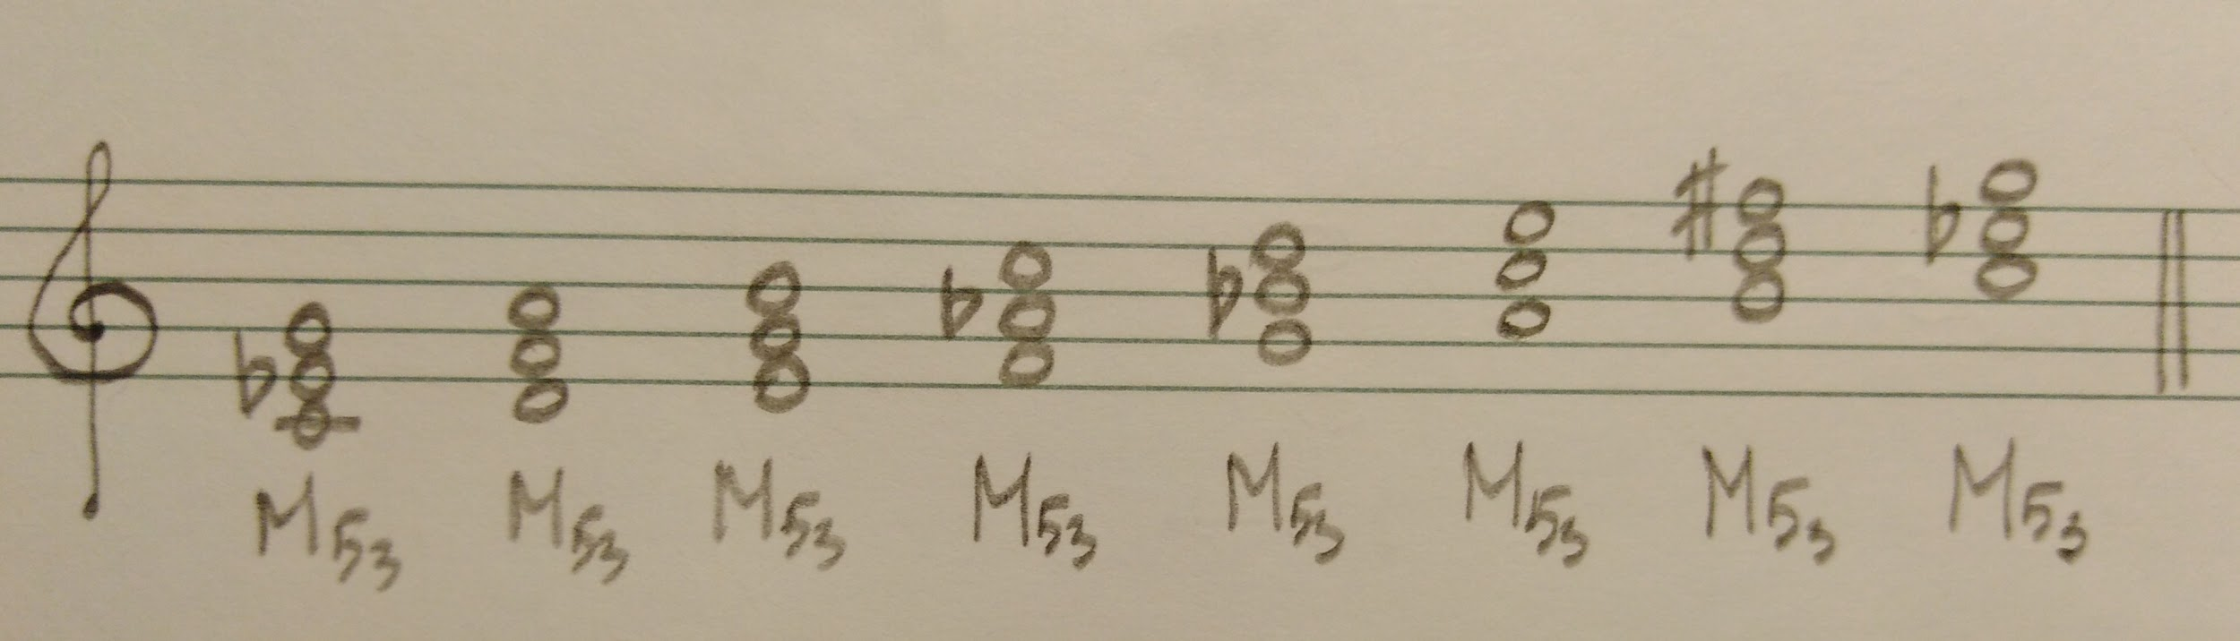

Исполнять переход Б53 в М53 от всех белых клавиш, в первой октаве.

